Clase 2
¿Qué es el Diseño Gráfico?
Es la disciplina que consiste en comunicar ideas a través de una manifestación gráfica

¿Qué es el Diseño de Interfaces?
Es la definición de la forma, utilidad, función, ergonomía y la imagen al exterior de una aplicación.
Una interfaz de usuario debe ser atractiva y agradable a la vista y también debe resultar intuitiva y cómoda de utilizar.

Diseño Gráfico: Diseñamos para comunicar ideas a una determinada audiencia.
Diseño de Interfaces: Diseñamos para acceder a la info (web) y realizar tareas (apps) en dispositivos electrónicos.

Clase 3
¿Qué es el Lenguaje Visual?
El lenguaje visual es un sistema de signos sujeto a ciertas normas semióticas, que debe ser codificado por un diseñador y decodificado por un grupo de usuarios.
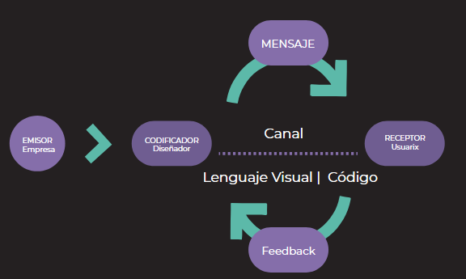

Clase 4
Gestalt Surgió en Alemania a principios del siglo XX (20).
El termino Gestalt proviene del alemán, fue introducido por Christian von Ehrenfels y se traduce como: forma, totalidad, figura, configuración, estructura, unidad u organizada.
Popularizado por los psicólogos que creen que la manera de ser, comportarse y sentir del ser humano no puede reducirse solo a lo que es solo observable o medible.
Psicología conductista con Gestalt
Se centra en:
Estados subjetivos
Procesos mentales
Rol activo del ser humano a la hora de tomar acciones
Según los gestaltista todos creamos en nuestra mente imágenes mas o menos coherentes sobre nosotros y los que nos rodea.
“El TODO es más que las sumas de sus partes”.
Leyes de la Gestalt (reglas que explican el origen de las percepciones a partir de los estímulos):
1- Ley de la Figura – Fondo
No podemos percibir una misma forma como figura y a la vez como fondo. El fondo es todo lo que no se percibe como figura y al revés, ósea ignoramos el fondo y nos centramos en lo que seria como tal la figura.

2- Ley de la Igualdad o Equivalencia
Cuando concurren (hay) varios elementos de diferentes tipos, se tiende a constituir un grupo con los que son iguales (mismo tipo).
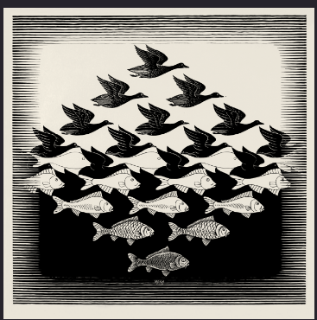
3- Ley de Cierre
Una forma es mejor percibida cuanto más cerrada (completa) sea. Si no esta completamente cerrado, la mente tiende a cerrarlo (completarlo).

4-Ley de la Experiencia
Nuestras percepciones son condicionadas por nuestras experiencias a lo largo de nuestra vida.

5- Ley de la Semejanza
Los elementos aislados pero similares (parecidos) son percibidos como parte del mismo grupo. Pueden ser parecidos por su color, su forma o cualquier característica que tengan similares.

6- Ley Proximidad
Los elementos aislados, pero con cercanía tienden a ser considerados como grupos.
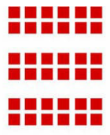
7- Ley de la Simetría
Las imágenes simétricas son percibidas por nuestros cerebros como iguales, ósea como un solo elemento.

8- Ley de la Continuidad
Varios elementos colocados formando un flujo orientado hacia alguna parte se perciben como un todo, si el patron se rompe la mente tiende a completarlo.

9- Ley de la Dirección Común
Varios elementos aislados, pero con movimiento común tienden a ser considerados como grupo.
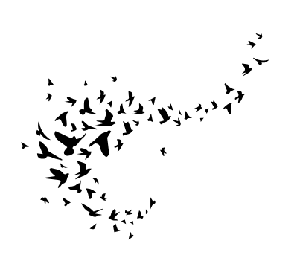
10- Ley de la Buena Forma
Agrupamos y percibimos mejor las formas que son simples, completas o simétricas.

11- Ley de la Simplicidad
Agrupamos los elementos de la manera más simple posible, simplificando las formas complejas para entenderlas rápidamente.
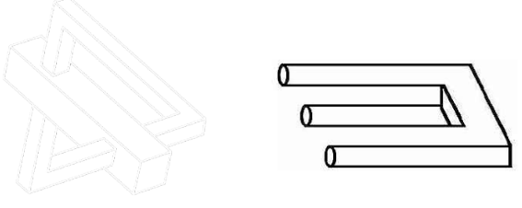

Clase 5 Tema - Colores:
El color es una impresión que se produce en la retina de los rayos de luz reflejados y absorbidos por un cuerpo, es reinterpretado por el cerebro humano.
La percepción de los colores es un fenómeno subjetivo. Ya que el color varía según el ambiente (lugar) y la distancia a la que se encuentra el objeto, ósea si el objeto esta muy lejos y esta en un lugar con mucha luz se va a ver diferente el color a si el mismo objeto este muy cerca y en un lugar muy oscuro.
Las 2 dimensiones del Color:
1 - Dimensión Física:
Relacionada con la luz y sus amplitudes de onda.
2 - Dimensión Psicológica:
Relacionada con la conexión emocional de la persona.

Especto de Color (lo de la luz blanca refractada del triangula y da colores):
Newton fue el primero en entender lo que era el color en 1660: refractó la luz blanca con un prisma triangular y la descompuso en colores básicos: rojo, naranja, amarillo, verde, azul y violeta.
Los prismas actúan de este modo gracias a que la luz cambia de velocidad cuando pasa del aire al cristal del prisma.

Entre los colores que forman el espectro luminoso, se pueden destacar los primarios, que serian: rojo, azul y verde, ósea los RGB, y la fusión de los colores RGB da el color blanco y la mezcla de estos colores se llama síntesis aditiva.

Por otro lado, están los colores pigmento. Estos absorben de la luz sus colores, menos uno que reflejan y es el que vemos, los colores pigmento primarios son: magenta, cyan y amarillo. Su fusión da el negro.
De ahí deriva el modo de color: CMYK, y son los colores utilizados en la imprenta, tintas y papel, su mezcla se llama síntesis sustractiva.

Explicación de porque vemos colores:
Cuando vemos un cuerpo rojo es porque absorbe el verde y el azul pero refleja el rojo que es el que vemos. Vemos blanco en las cosas porque recibiendo toda la gama de colores primarios (rojo, verde y azul) los devuelve reflejados. Si un objeto se ve negro es porque absorbe todas las radiaciones (todos los colores) y no refleja ninguno.

Propiedades del Color:
1- Tonalidad:
Básicamente, es sinónimo de color. También se le dice tinte o matiz.
2- Saturación:
Se refiere a la intensidad. Es decir, si el color es más sutil o más fuerte.
3- Brillo:
Indica si el color es oscuro o claro, en un rango de negro a blanco.
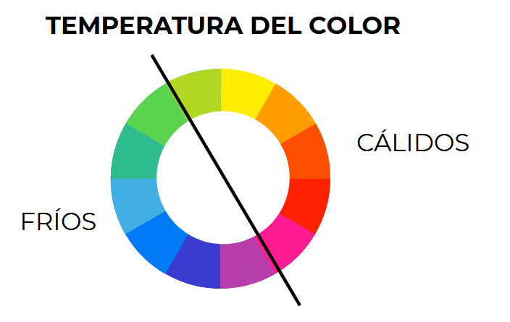
--- Luego esta la otra parte de la clase 5 que es sobre "Psicología del Color", es sobre que representa cada color y nada mas. ---

Clase 6 Tema - Diseño Atómico, Sistemas Gráficos y Tipografía (VER QUE IMAGENES PONER DE LAS CLASES 6):
SISTEMA:
Es la suma de:
las partes
+
sus funciones individuales
+
sus relaciones intrínsecas

Sistema
Átomos, Moléculas (conjunto de Átomos), Organismos (conjunto de Moléculas).
Producto:
Plantillas (conjunto de Organismos), Paginas (Plantilla con datos reales).
ÁTOMO:
Son elementos únicos que no se pueden desglosar o separar y por si solos no funcionan (ej: ícono, botón).
MOLÉCULA:
Son componentes SIMPLES Y REUTILIZABLES (ej: formulario de búsqueda)
ORGANISMO:
Son componentes COMPLEJOS Y REUTILIZABLES (ej: encabezado).
TEMPLATES (Plantillas):
Grupos de organismos dispuestos en un espacio. Los átomos, moléculas y organismos juntos (Su contenido es GENÉRICO).
PÁGINA:
Es el prototipo visual, en alta se denominan sistemas. Es el diseño final con el contenido real.

-- Segunda Parte:
Sistema Grafico
Programa de diseño en el cual se establecen un conjunto de CONSTANTES y VARIABLES, a partir de NORMAS y PARAMETROS, basados en la necesidad de transmitir un determinado MENSAJE.
Equidistacia:
Los elementos se interrelacionan con coherencia conceptual, osea no estan juntos explicitamente pero si se relacionan.

Dinamica de los elementos:
Constantes: Elementos y criterios que se mantendria igual en las diferentes partes del sistema.
Variables: Elementos y criterios que se cambiaran a lo largo de las diferentes partes del sistema.

Sistemas Graficos Clasificacion
A. Segun la COMPLEJIDAD del mensaje:
Baja complejidad:
Tiene constantes y variables de poca complejidad y sus partes constitutivas no son conjuntos de partes. Ejemplos: Una familia tipografica, un sistema de papeleria, etc.
Alta complejidad:
Tiene constantes y variables de gran complejidad y sus partes constitutivas son tambien sistemas. Ejemplos: Sistema de identidad, sistema señaletico, etc.

B. Seguna la APERTURA del sistema:
Cerrados:
No aceptan la incorporacion de nuevas partes (piezas) o tienen una limitada cantidad de incorporacion.
Abiertos:
Sus programas tienen variables y constantes lo suficiente flexibles para soportar nuevas partes (piezas) que le sean agregadas al sistema.

Sistema de baja complejidad o cerrado:
Este tipo de sistema se caracteriza por tener una estructura más rígida y limitada:
Diversidad de elementos: Presenta poca variedad en sus componentes.
Variables y aplicación: Posee variables limitadas, lo que se traduce en pocas alternativas al momento de aplicarlo.
Nivel de exigencia: Es un sistema poco exigido en cuanto a su apertura y utilidad. Está diseñado para resolver problemáticas y tipologías específicas sin necesidad de adaptarse a grandes cambios.

Sistema de alta complejidad o abierto:
A diferencia del anterior, este sistema es flexible y expansivo:
Diversidad de elementos: Cuenta con una mayor cantidad y variedad de componentes.
Variedad de recursos: Utiliza un amplio abanico de imágenes, tipografías, colores y superficies de aplicación.
Nivel de exigencia: Tiene una exigencia mediana o alta. Su diseño debe ser capaz de resolver una gran diversidad de escalas, tipologías, contextos de intervención y distintos objetivos comunicacionales.

C. Segun las caracteristicas del programa:
SISTEMAS FORMALES (mas formal)
Las constantes y las variables del sistema se apoyan en los aspectos formales-gráficos de las piezas (partes).
SISTEMAS CONCEPTUALES (mas abstracto)
Son sistemas cuyo programa se apoya en el partido conceptual de las piezas (partes).
SISTEMAS MIXTOS (mezcla de formal y abstracto)
El programa se apoya en constantes y variables tanto de tipo conceptual como de tipo formal.

-- Tercera Parte:
Tipografía (ver que más agregarle)
Definición de Familia Tipográfica: Se describe como un sistema de signos con características estructurales y estilísticas comunes que permiten identificarlos como un grupo.
Criterios de Clasificación: La tipografía se clasifica según cuatro elementos clave: la presencia o forma del serif (remate), la relación entre el asta y el serif, y la variabilidad en el grosor del trazo.

Grandes Categorías:
Con Serif (Romanas): Incluye estilos desde los venecianos del siglo XV hasta las modernas y egipcias.
Sin Serif (Palo Seco): Abarca estilos grotescos, neogrotescos y geométricos.
Manuales y Fantasía: Caligráficas, scripts y tipografías decorativas u ornamentales.
Variables Tipográficas: Las fuentes pueden variar según su peso (Light, Regular, Bold), su eje (itálica o cursiva) y su ancho (condensada o expandida).
Raíces Prehistóricas: El diseño gráfico actual con las pinturas rupestres de la Cueva de las Manos en Argentina (entre 13,000 y 9,000 años de antigüedad).
El Hito de Gutenberg: Se resalta a Johannes Gutenberg como el padre de la tipografía gracias a la invención de la imprenta de tipos móviles en 1450.
Reglas de Legibilidad: Un dato práctico interesante es que, para facilitar la lectura, se recomienda mantener entre 50 y 60 letras por línea.
Psicología y Aplicaciones: La tipografía no es solo texto; tiene un componente psicológico utilizado en el diseño de interfaces (UI/UX) para aplicaciones móviles, donde se busca evocar emociones específicas según el estilo elegido.

Clase 7 Tema - HCI (Human Computer Interaction), Usabilidad y Diseño de Interacción - LA INTERFAZ Y SUS METÁFORAS:
¿QUÉ ES LA INTERACCIÓN HUMANO-COMPUTADORA?
La interacción humano-computadora trata sobre el diseño, la planificación y la implementación, es decir la forma en que se hace dicha interacción.
Lo que necesitamos es que las interfaces que diseñamos sean invisibles, en el sentido que no tengamos que pensar en ellas para usarlas.

¿CÓMO HACER QUE LAS INTERFACES SEAN INVISIBLES?
Aplicando las Reglas de Usabilidad
Evaluando las interfaces
Con trabajo de análisis y dedicación

ALGO DE CONTEXTO:
La ciencia de HCI surge en la década del 80. Sin embargo, se habló de ella en la revolución industrial.
Hoy día el objetivo del HCI es la comodidad y facilidad del usuario, pero hasta la segunda guerra mundial era que sean más rápidas y listo.
En la segunda guerra mundial, en la que ya se utilizaban equipos más sofisticados, se empezaron a tener en cuenta las capacidades mentales, sensoriales y musculares del individuo.

Ej de HCI:
Las formas cómo un piloto podía interactuar con el avión se vio afectada por la comodidad del piloto, la forma en que se encontraba y lo que su cuerpo le permitía hacer
Pensar en la forma en que el humano interactúa con sus equipos y maquinarias da lugar al surgimiento de la “Ergonomía”, tipo las sillas que te mantienen más recto.
“La Ergonomía es una disciplina tecnológica que trata del diseño de lugares de trabajo, herramientas y tareas que coinciden con las características fisiológicas, anatómicas, psicológicas y las capacidades del trabajador”.

Timeline:
- Desde los 80 empieza a evolucionar el HCI a lo que se conoce hoy en día.
- En los ´80 surge la computadora portátil, los sistemas operativos, el concepto de escritorio.
- En los ´90 surge internet y aparecen personas conectadas con otras personas. La computadora pasa a ser un intermediario. Empiezan a aparecer los teléfonos móviles.
- En los 2000 empezamos a tener lo que se conoce como la comunicación ubícua, computadora en todos lados y se puede acceder a la información desde cualquier lugar, en cualquier momento.
- De 2010 a la actualidad, pasamos de entender de otra forma que es una computadora

VISIBILIDAD
Según Norman la Visibilidad se refiere a que todos los objetos con los que yo (usuario) interactúe en una interfaz tienen que ser visibles.
“la capacidad de un elemento de ser percibido”.
ABORDABILIDAD
Abordabilidad se refiere a que los objetos que veo en una interfaz me tienen que decir qué hacen y cómo funcionan.
Ej: Si con el volante de un auto giro a la izquierda, el auto dobla a la izquierda, o si veo una puerta que puerta sin manija lo más lógico e intuitivo es que intente empujarla

-- Segunda Parte
LA INTERFAZ Y SUS METÁFORAS
Carlos Scolari (1963)
Sus contribuciones científicas más destacadas se han dado en la semiótica de las interfaces y los procesos de interacción.

¿Qué es una INTERFAZ?
En la informática se refiere a “un dispositivo capaz de asegurar el intercambio de datos entre dos sistemas.

Timeline:
INFORMÁTICA (1960-1970):
Es un dispositivo, hardware, material, una especie de puente físico que conecta dos sistemas diferentes Y existe un intercambio bidireccional de información entre los dos sistemas

“Algo que permite la comunicación entre dos sistemas” - Puede ser física, constituida por dos conectores (hardware) o lógica, constituida por software.

INFORMÁTICA (1984):
Computadora de uso hogareño y entorno gráfico.
Aparece la figura del Operador y de los Usuarios.

Pierre Lévy (1992):
“la interfaz es una red cognitiva de interacciones” - Estructura y determina una red de conocimientos.
“La metáfora es un instrumento de conocimiento aditivo y no meramente sustitutivo...” (Eco, 1984), Osea siempre dice algo mas las metáforas (doble significado).

LAS METÁFORAS (forma de decir algo mediante otra cosa)
La metáfora pone en relación dos términos realizando un desplazamiento de significado. Y Son eficaces dispositivos retóricos de persuasión.
Ej: “Estar en la luna” (estar perdido o pensando en otra cosa), “Tengo los ánimos por el piso” (estoy mal de animos), “Se me prendió la lamparita” (tengo una idea), etc.

Existen 4 tipos de Metáforas en la Informática
1- La metáfora CONVERSACIONAL (Solo usuarios Técnicos)
Los seres humanos y las computadoras son considerados como socios de un diálogo
INFORMÁTICA, Primeras computadoras de posguerra (Década de 1950)
Surge en relación a la utopía de la construcción de una “máquina inteligente”

La metáfora Conversacional Características:
El operador es un técnico especializado.
Usuario y software son emisores y receptores.
Intercambio de instrucciones y respuestas preprogramadas.

2- La metáfora INSTRUMENTAL (Usuarios de todo tipo)
INFORMÁTICA, Computadoras hogareñas APPLE, WINDOWS (1985-1990)
Surge de la necesidad de masificar el uso del operador no especializado para tareas cotidianas como: buscar, organizar, etc.

La metáfora Instrumental Características:
El operador es un usuario común no especializado.
Visibilidad de la acción a través de la herramienta: la comunicación se hace visual. Manipulación directa de objetos.
Control y acciones visibles: tirar, cortar, pegar, borrar, mover, etc.
Surge en relación a la idea del instrumento como extensión de los órganos.
- el mouse como extensión de la mano.
- los parlantes como extensión de los oídos
- el monitor como extensión de la vista
El escritorio virtual, las carpetas virtuales, la papelera virtual, el reloj virtual son extensiones de nuestras herramientas de oficina.

3- La metáfora SUPERFICIAL (Celulares)
INFORMÁTICA, WINDOWS 8, MONITORES SMART (1985-1990)
Surge de la necesidad de agilizar los procesos de tareas en los distintos dispositivos.

La metáfora Superficial Características:
Área sensible de interacción más grande.
El usuario realiza sus tareas manipulando la información con sus dedos.
Se unifica el diseño en los distintos formatos de pantalla, dispostivos móviles y tecnología smart.

4- La metáfora ESPACIAL (Realidad Virtual - VR, también conocido como el MetaVerso)
INFORMÁTICA, Sotware inmersivo ( museos en cd-rom) Video juegos (Kinect)- Entretenimiento. Realidad Virtual
Surge de la necesidad de crear mundos inmersivos y de que el usuario realice sus actividades como si estuviera en un entorno que le resulte familiar

La metáfora Espacial Características:
Interacción directa con el espacio físico
El usuario realiza sus tareas con el movimiento de su cuerpo
Relación entre el espacio físico y el entorno simulado

Clase 8 Tema - DISEÑO EMOCIONAL Y UX:
Donald Norman (EEUU, 1935)
“Es hora de pasar de diseñar cosas prácticas a diseñar productos y servicios que se disfruten, con los que se sienta placer y diversión”

¿Cómo nos relacionamos con los objetos que usamos todos los días?
El papel de la estética, en el diseño de productos, es el de los hacer a los objetos atractivos lo cual ayuda a sentirnos mejor.
Las cosas atractivas y divertidas hacen que pensemos de manera más creativa y optimista.

3 Funciones cognitivas en el proceso emocional:
1. Visceral:
Es la primera reacción instintiva que tenemos
Nos gusta - No nos gusta
Nos encanta - Nos enoja
Nos da miedo - Nos da calma
- Primera impresión que nos transmite un diseño
- Cómo vemos, escuchamos, olemos, cómo nos resulta al tacto un determinado diseño
- Impulso sensorial que se produce en nosotros por ver, escuchar, tocar, escuchar un diseño.

Cuando un diseño es bello por pura apariencia: “Entra por los ojos”
Es importante que la primera impresión de nuestro diseño sea potente, que de una buena impresión.

2. Conductual
Es la reacción que se produce por del placer de usar un objeto de forma eficiente
- Segunda impresión que nos transmite un producto cuando lo usamos
- Cómo funcionan los diseños. Cuál es el grado de usabilidad. Cómo interactuamos con ese diseño. ¿Es intuitivo?
- Placer al usarlo

En el diseño conductual todo se basa en el uso. Es importante el rendimiento, la comprensibilidad, la usabilidad y la sensación física.
Es importante que la segunda impresión de nuestro diseño sea buena, que el usuario compruebe que nuestro producto es usable (intuitivo y fácil de usar) Esta es la instancia donde aparece la necesidad de tener un producto.

3. Reflexiva:
Es la respuesta que se produce a largo plazo - Sensaciones, evocaciones, sentimientos, recuerdos
El diseño reflexivo se centra en el mensaje, en la cultura y en el significado de un producto o su uso
- Tercera impresión que nos transmite un producto cuando nos evoca un sentimiento, nos recuerda a algo, nos da sentido de pertenencia.
- Satisfacción personal
- Placer y apego hacia los objetos

Es importante que la tercera impresión de nuestro diseño sea de alta conexión emocional, que el usuario se enamore y sienta apego por nuestro producto.

Clase 9 - INTERFACES E INTUICIÓN - VISUALIZACIÓN y MAPEADO
Miro, leo y pienso (Daniel Mordecki):
- Miro y entiendo:
El visitante entenderá la interfaz del sitio de manera inmediata, sin esfuerzo e intuitiva. Lo que
buscamos en la mayoría de las interfaces, que el usuario reconozca los patrones de diseño de la
web. Ej: Google Search, Airbnb.
- Leo y entiendo:
Requiere experiencia previa del usuario. Por más que no conozca la web, lee y entiende lo que se
le propone sin necesidad de realizar un análisis. Se informa y hace. Ej: intraconsulta.
- Pienso y entiendo:
Necesita toda la atención del usuario. Utilizado en tareas específicas que requieran concentración.
Se presenta cuando se recurre a conceptos complejos que no están en la pantalla de manera
literal. Ej: homebanking.

Visualización y mapeado (Lev Manovich):
Visualización: Información que en su naturaleza no es visual, poder representarla visualmente,
como datos de una empresa, en lugar de llevarle la planilla de Excel generamos un gráfico para
lograr visualizar esa información. Se puede usar colores, formas, tamaños, etc. Convertir datos
dinámicos a una representación visual fácil de entender.

Mapeado: Integra y superpone diferentes tipos de datos a los producidos por la visualización.
Implica reforzar esa idea con un elemento de otro universo (un sonido, una vibración, etc).

Clase 10
Principios Heurísticos
10 principios Heurísticos de Nielsen
1. Visibilidad del estado del sistema: El sistema siempre debe dar feedback a los usuarios sobre lo que pasa.
2. Empate entre el sistema y el mundo real: El sistema debe hablar en el lenguaje del usuario, ósea no palabras tecnicas.
3. Control y libertad del usuario: Funcionalidad para colocar una puerta de emergencia para salir del estado indeseado, ósea un botón para ir atrás.
4. Consistencia y estándares: Los usuarios no deben tener que preguntarse si las diversas palabras, situaciones, o acciones significan lo mismo.
5. Prevención de errores: Antes que diseñar buenos mensajes de error, es mejor evitar que el problema ocurra.
6. Reconocimiento mejor que recuerdo: Minimizar la carga de memoria del usuario (que no piense) haciendo que los objetos, las acciones y las opciones estén visibles, ósea que el usuario reconozca la acción sin tener que recordar.
7. Flexibilidad y eficiencia de uso: Los aceleradores, no vistos por el usuario principiante, mejoran la interacción para el usuario experto de tal manera que el sistema puede servir para usuarios inexpertos y experimentados, ósea como combinación de teclas o atajos.
8. Diseño estético y minimalista: Los diálogos no deberían contener información irrelevante.
9. Ayudar a reconocer, diagnosticar y recuperarse de errores: Los mensajes de error deben estar expresados en lenguaje llano (sin códigos), indicando el problema y sugiriendo una solución.
10. Ayuda y documentación: Aunque es mejor que se pueda usar el sistema sin documentación, es necesario proveer al usuario de ayuda y documentación.

8 reglas de oro - Ben Schneiderman
1. Luchar por la consistencia: Secuencias de acciones consistentes deberían ser necesarias en situaciones similares; idéntica terminología debe utilizarse en anuncios, menús y pantallas de ayuda.
2. Permite a los usuarios frecuentes utilizar accesos directos: A medida que el usuario usa más el software, quiere reducir el número de acciones y aumentar el ritmo de interacción.
3. Ofrece comentarios informativos: Por cada operador de acción, debe haber algún sistema de retroalimentación, ósea que tenga mensajes claros, pero solo en las acciones frecuentes.
4. Diseño de diálogo para producir la clausura: Acciones secuenciales debe organizarse en grupos con un comienzo, intermedio y final.
5. Ofrece una manipulación de errores simples: Al error el sistema debería poder detectarlo y ofrecer una manera de identificar el error.
6. Permitir un fácil retroceso de las acciones: Una unidad de reversibilidad, ósea una acción o un grupo de acciones para retroceder.
7. Apoyo interno a un enfoque de control total: Los usuarios experimentados tienen que sentir que están a cargo del sistema y que el mismo responde, usuario inicie la acción.
8. Reducir la carga de la memoria a corto plazo: Mostrar los contenidos de manera sencilla para que el usuario no piense (como el 6. Reconocimiento mejor que recuerdo).

Clase 11
¿Qué significa accesibilidad?
Se define como:
Que tiene acceso.
De fácil acceso o trato.
De fácil comprensión, inteligible.
Dentro del diseño UX/UI la accesibilidad aborda como cualquier usuario puede llegar a navegar y acceder al producto exitosamente.
La accesibilidad es la posibilidad para que las personas con discapacidad permanente o transitoria puedan hacer las actividades, medios de transporte y medios de comunicación normalmente. Como también uso de productos y servicios.
¿Qué es el diseño universal?
El diseño universal es un concepto que consiste en crear productos, entornes y servicios que sean utilizables por todos sin necesidad de que se adapten o especialicen.
¿Qué es la accesibilidad digital?
La accesibilidad digital consiste en desarrollador productos que puedan ser utilizados por el mayor numero de usuarios sin importar sus limitaciones.
Pautas del Diseño Web accesible:
1. Diseño perceptible
La información y los componentes de la interfaz debe presentarse de tal forma que todas las personas puedan percibir. Es necesario ofrecer un texto alternativo, a los videos agregarles subtítulos y transcripciones, componentes adaptables a las diferentes pantallas, facilitar al usuario el ver y oír el contenido.
2. Diseño operable
El usuario debe poder manejar los componentes y la navegación. Dar opción de controlar funciones desde el teclado, dar tiempo necesario al usuario, evitar animaciones rápidas, guiar a la navegación.
3. Diseño comprensible
Dar información y acciones fáciles de entender para los usuarios. Las palabras y textos tienen que reflejas las acciones, mantener consistencia, advertir de acciones decisivas, guiar la entra de datos por parte del usuario.
4. Diseño robusto
El diseño como el contenido debe ser robusto, firme y consistencia para que sea bien entendido. Correlación en el orden de la web y el código,

